超星平台学生操作流程
- 登录继教院远程学习平台网址：http://222.73.34.165:86/index.htm
- 输入学号、密码，
老生为老密码，
新生为身份证后6位。
- 点击确认登录
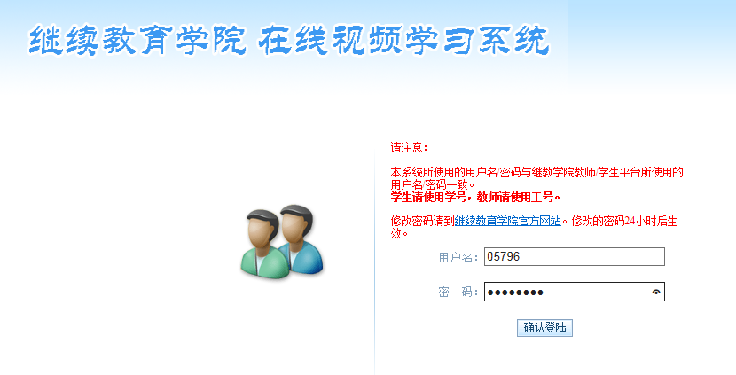
- 点击“课程学习”
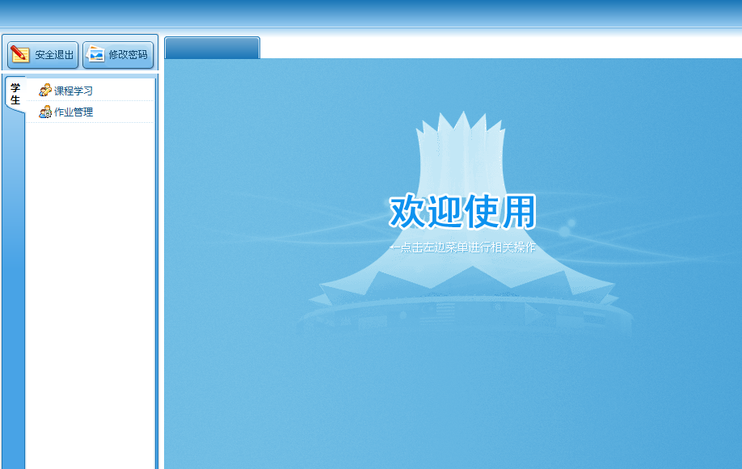

- 选择要学习的课程，如“公共管理学”
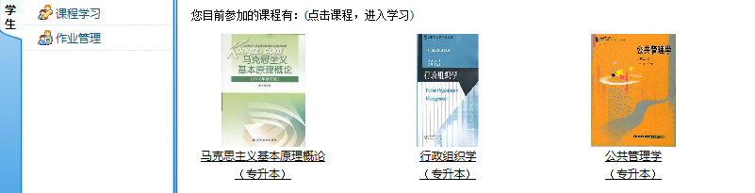

- 点击“这里”
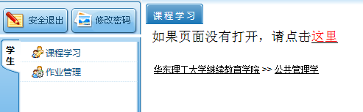
- 输入学号，密码，
老生密码为身份证后6位，如改过密码，就用已改过的；
新生为Xz+身份证后6位
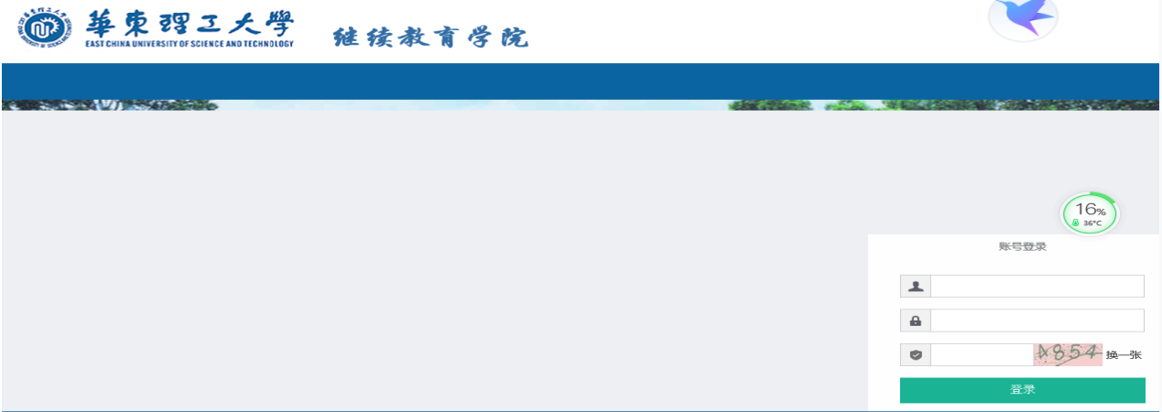
- 点击“非教学计划中的课程”
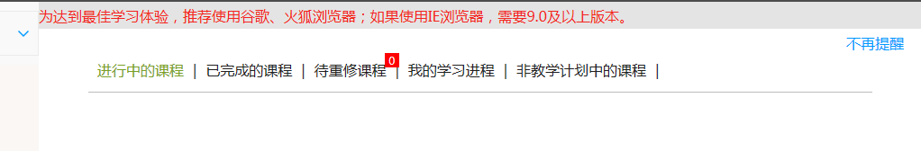
- 点击学习的课程如“公共管理学”的进入学习
- 点击任一章节，开始学习
